Картка обдарованої дитини
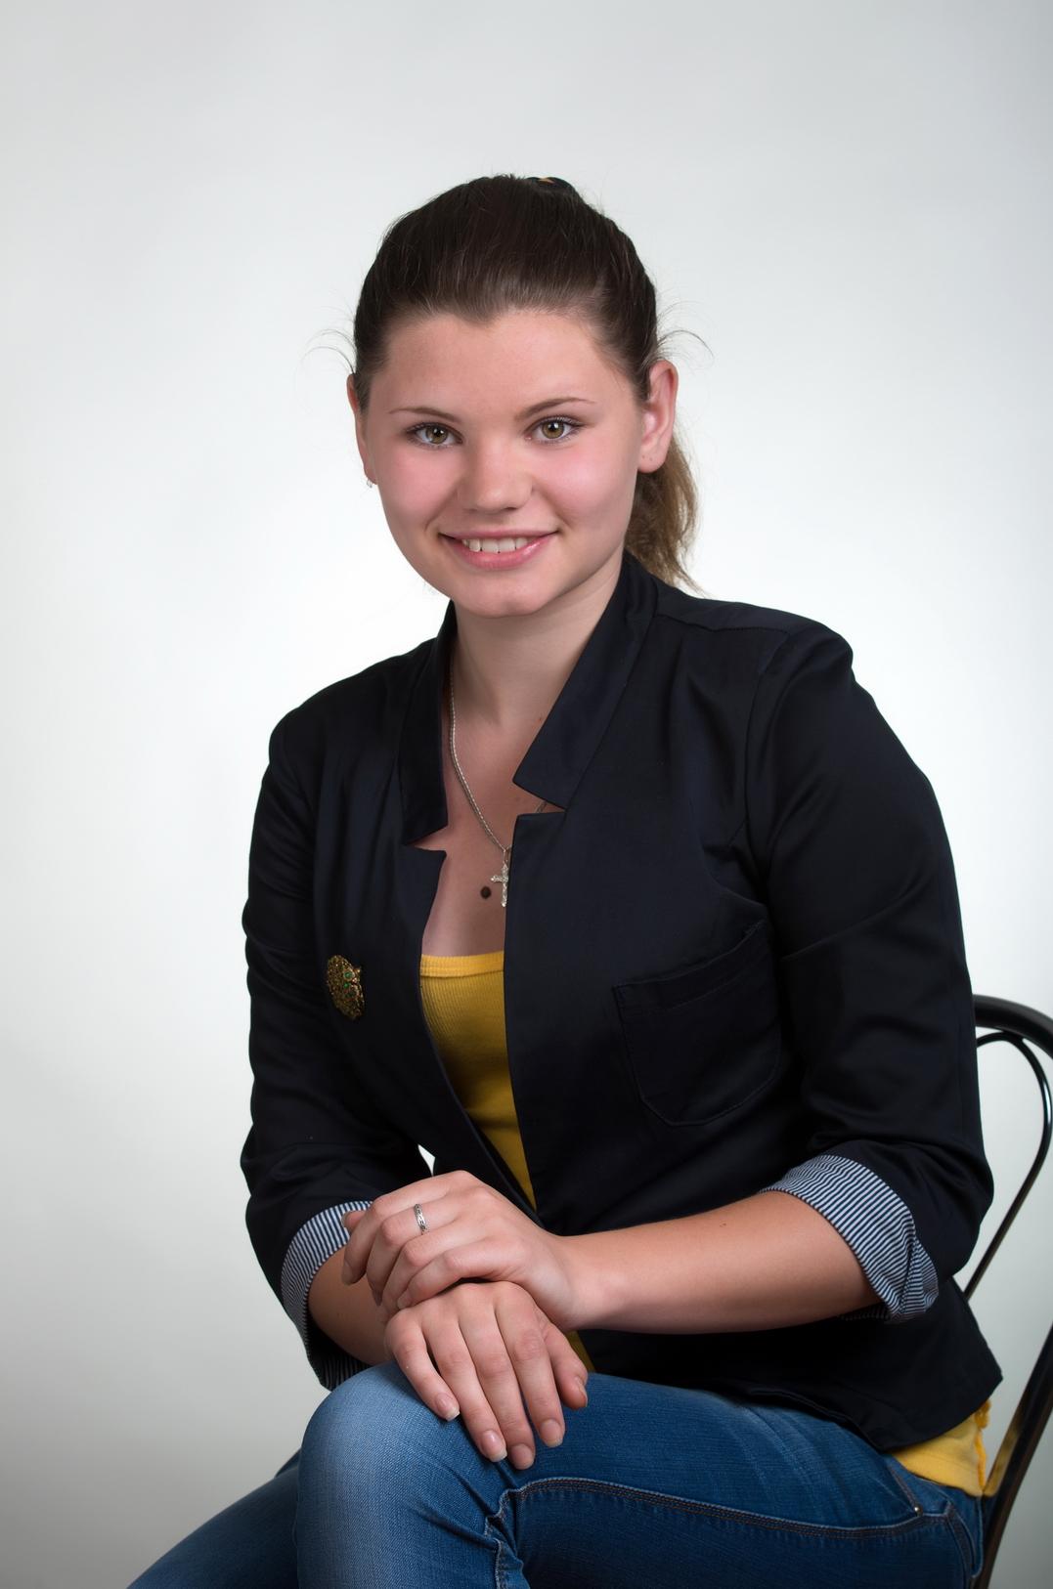Назва навчального закладу
Загальноосвітня школа І-ІІІ ступенів № 30 Кіровоградської міської ради Кіровоградської області.
Прізвище, ім'я, по батькові
Боса Тетяна Юріївна.
Дата народження 28 лютого 1997 року.
Клас 10.
Тип (вид) обдарованості - технічний
Рівень навчальних досягнень - достатній.
Улюблені предмети: трудове навчання, історія, біологія.
Яскраві якості та риси особистості: комунікативність, організаторські, лідерські здібності, є старостою класу.
Особисті досягнення, нагороди:
- переможець конкурс «Степові джерела» в номінації «Декоративно-ужиткове мистецтво» ( 2012-2013 н.р.);
- І місце в шкільному етапі Всеукраїнських предметних олімпіад з трудового навчання;
- ІІ місце в обласному етапі Всеукраїнських предметних олімпіад з трудового навчання;
- ІІІ місце у Всеукраїнському етапі предметних олімпіад олімпіада з трудового навчання;
Інтереси, захоплення, хобі: має великий інтерес до шиття, соломоплетіння.
Участь у позанавчальній діяльності: Відвідує гурток «Очумілі ручки» та є його старостою, факультатив «Технологія пошиття дитячого одягу».
Форми роботи з обдарованою дитиною та особи, які займаються розвитком обдарованості: заняття в гуртку «Очумілі ручки» з Віватенко Ольгою Павлівною, вчителем трудового навчання .
Методи та заходи психолого-педагогічної підтримки, стимулювання та заохочення учня: нагороджувалась грамотами, дипломом та грошовою премією.
Перспективи розвитку творчої обдарованості: приймати участь у всіх конкурсах з декоративно-ужиткового мистецтва та олімпіадах з трудового навчання.

